Qualitätssicherung

Die Qualität des Produkts wurde durch eine genaue Anforderungsanalyse, Beschreibung einzelner Tasks, Durchführung von Reviews und Produkttests gewährleistet.

Verifikation der Anforderung
Durch das Framework Scrum wurden die Anforderungen an die App in User-Storys zerlegt und mit den Teammitgliedern besprochen.

Umfangsbestimmung von Quellcode
- Lines of Code
- Halstead
- McCabe

Automatisierung
- Regressionstests
Für Continuous Integration wurde Jenkins verwendet. Damit konnten täglich Builds erstellt werden; zusätzlich wurden Junit-Tests ausgeführt.

Testfall
Test-Spezifikationen dienten als Basis bei der Erstellung von Testfällen.

Verwendete Testmethoden
Black-Box-Test
Das Produkt wurde durch spezifizierte Use-Cases getestet und der Input sowie der Output wurden genau dokumentiert. Fehler wurden behoben, bis das Ergebnis so ausfiel, wie erwartet.

White-Box-Test
Testfälle wurden direkt auf Basis des Codes erzeugt. Für diese Tests wurde Junit verwendet.

Reviews
Reviews wurden wöchentlich durchgeführt.
Dadurch wurde die Qualität erhöht und Fehler frühzeitig erkannt.

Lines of Code

Source File | Total Lines | Source Code Lines | Source Code Lines  % | Comment Lines | Comment Lines  % | Blank Lines | Blank Lines %
Application Test | 13 | 8 | 62% | 3 | 23% | 2 | 15%
Bummerl2 | 59 | 46 | 78% | 0 | 0% | 13 | 22%
Bummerl3 | 67 | 55 | 82% | 0 | 0% | 12 | 18%
Bummerl4 | 70 | 56 | 80% | 0 | 0% | 14 | 22%
ChangeNickname | 59 | 43 | 73% | 9 | 15% | 7 | 12%
GameEnd | 71 | 50 | 70% | 14 | 20% | 7 | 10%
Karte | 194 | 163 | 84% | 0 | 0% | 31 | 16%
KartenKomparator | 33 | 29 | 88% | 0 | 0% | 4 | 12%
Lobby | 503 | 358 | 71% | 63 | 13% | 82 | 16%
NeuesSpiel | 76 | 57 | 75% | 5 | 7% | 14 | 18%
Rufspiel | 43 | 35 | 81% | 3 | 7% | 5 | 12%
Spiel2 | 1083 | 793 | 73% | 90 | 8% | 200 | 18%
Spiel3 | 1041 | 858 | 82% | 32 | 3% | 151 | 15%
Spiel4 | 846 | 695 | 82% | 44 | 5% | 107 | 15%
Spieler | 83 | 64 | 77% | 0 | 0% | 19 | 23%
Spielfeld2 | 803 | 639 | 80% | 26 | 3% | 138 | 17%
Spielfeld2Client | 1094 | 895 | 82% | 26 | 2% | 173 | 16%
Spielfeld2Host | 1242 | 1000 | 81% | 39 | 3% | 203 | 16%
Spielfeld3Client | 1518 | 1267 | 83% | 28 | 2% | 223 | 15%
Spielfeld3Host | 1916 | 1575 | 82% | 44 | 2% | 297 | 16%
Spielfeld4Client | 793 | 660 | 83% | 40 | 5% | 93 | 12%
Spielfeld4Host | 913 | 768 | 84% | 54 | 6% | 91 | 10%
Spielfeld4Logik | 402 | 348 | 87% | 6 | 1% | 48 | 12%
Spielregeln | 54 | 38 | 70% | 5 | 9% | 11 | 20%
Startmenue | 118 | 91 | 77% | 5 | 4% | 22 | 19%
Statistik | 75 | 53 | 71% | 5 | 7% | 17 | 23%
WrongGameException | 10 | 6 | 60% | 3 | 30% | 1 | 10%
Total: | 13179 | 10650 | 81% | 544 | 4% | 1985 | 15%

Projekt
Lines of Code: 13.179 Anzahl alle Programmzeilen (Projektumfang)
Source Code Lines: 10.650 Algorithmenimplementierungsgröße
Comment Lines: 544 Kommentaranteil des Projektes

Halstead Metrik

Klasse Spieler.java

Operatoren n1: 19 Operanden n2: 41
Operatoren N1: 200 Operanden N2: 296

Programmlänge: N1+N2 = 60

Vokabulargröße: n1+n2 = 496

Schwierigkeitsgrad (D): 13,85
Programmniveau (L): 4909,10

Testabdeckung

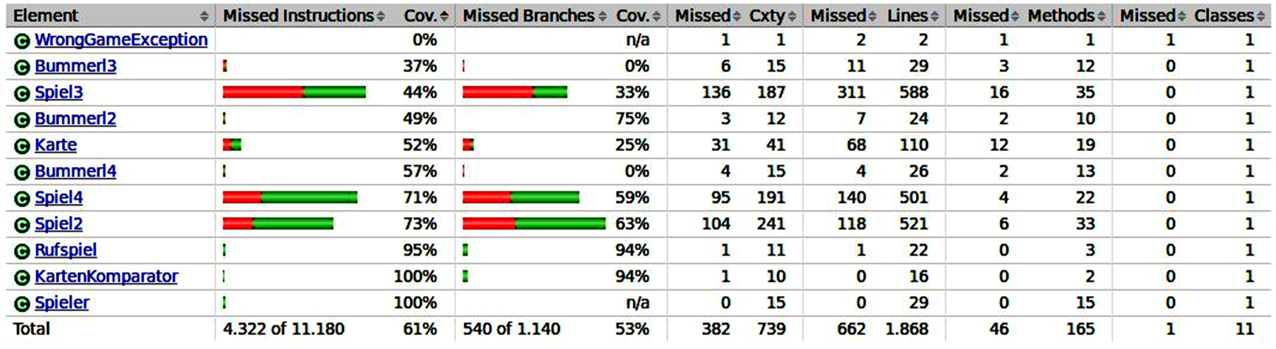

Größe und Anzahl der Dateien im Projekt

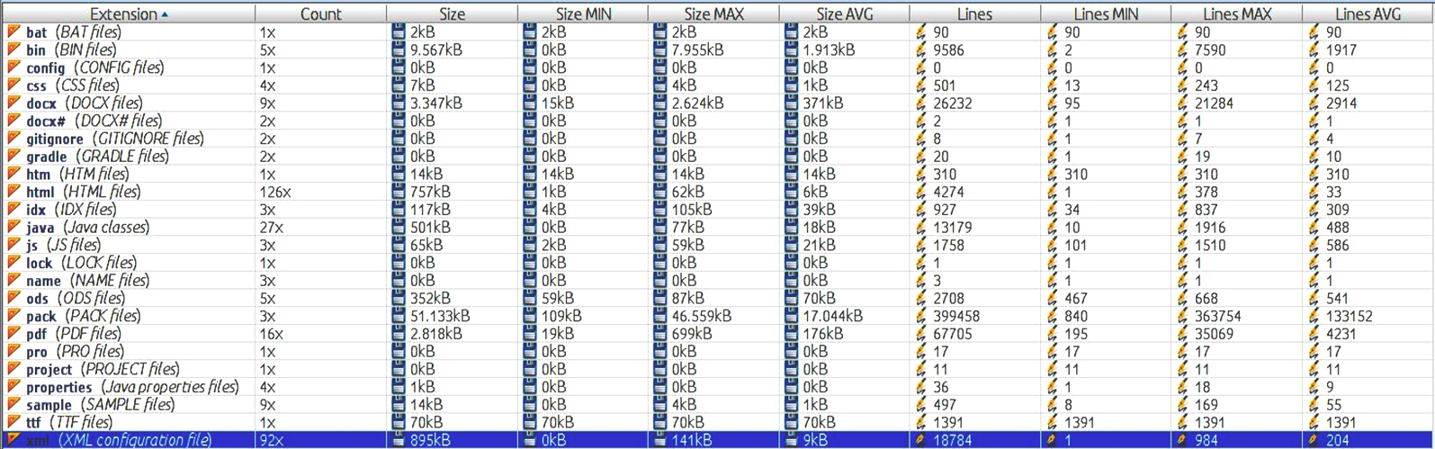
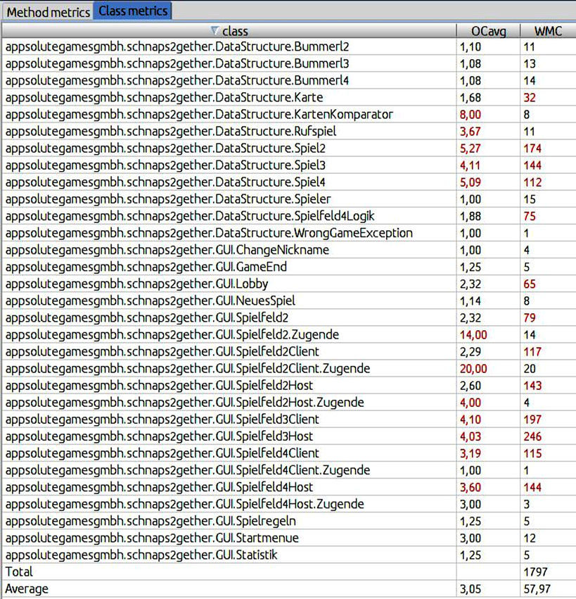
Weighted Method Per Class
(Summe der Komplexität)

Rote/Hohe WMC Werte lassen auf einen höheren Wartungsaufwand schließen und die Klassen sind schwerer wiederverwendbar.

Metriken zur Klasse Spiel3

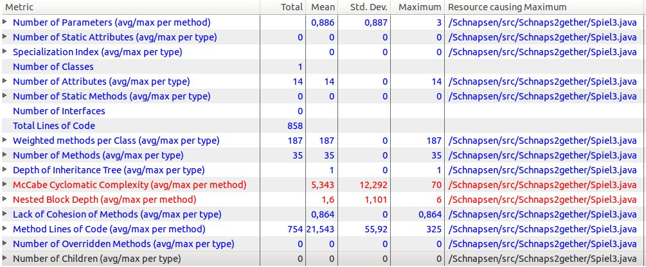

Die Klasse Spiel3.java enthält im Durschnitt 0,886 Parameter für die 35 Methoden. Die Methoden „ZugAuswerten“ und „TalonAustauschen“ haben 3 Parameter. Es sind keine statischen Attribute enthalten, aber 14 mit private gekennzeichnete. SLOC beträgt 858. Je höher die Verschatelungstiefe desto schwerer ist der Code zu verstehen (Verschachtelungstiefe >5 = erschwertes Programmverständnis).

Klasse Spiel3 – McCabe

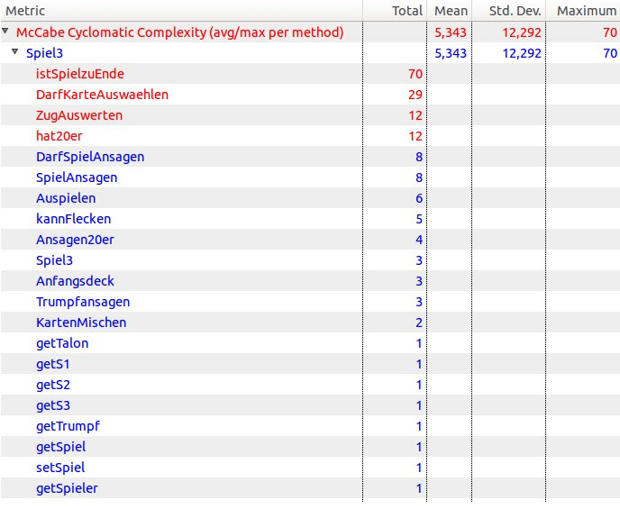

McCabe-Zahl >10: schlechte Wartungseigenschaften
Klasse Spiel3 – Method Lines of Code

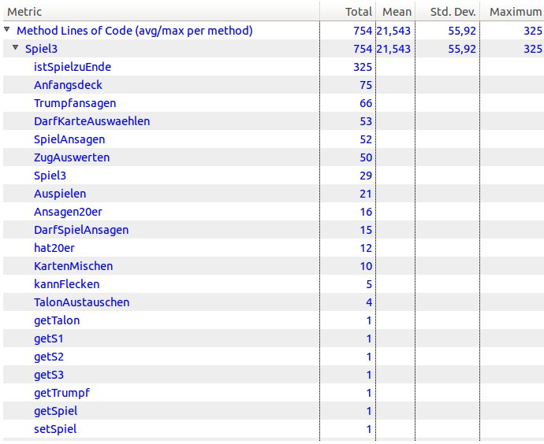

Leistung: CPU – Menu
(Testgerät: Samsung GT-I9300 – Android 4.3)

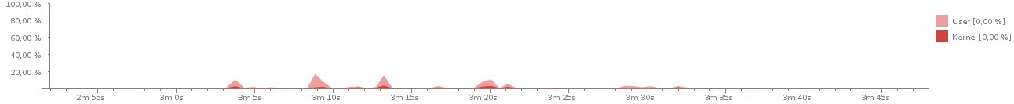
Peak1: „Name ändern“ Peak2: „Schnelles Spiel“ Peak3: „Spielregeln“
Peak4: „Spielen“ Peak5: „Statistik“ Peak5: „Beenden“

Leistung: Schnelles Spiel
1 Runde

Memory: Schnelles Spiel
1 Runde

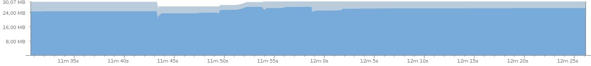
Datenverbrauch (2 Spieler): ca. 23kb je Runde

